台港澳中医学部组织2016级学生游览慕田峪长城

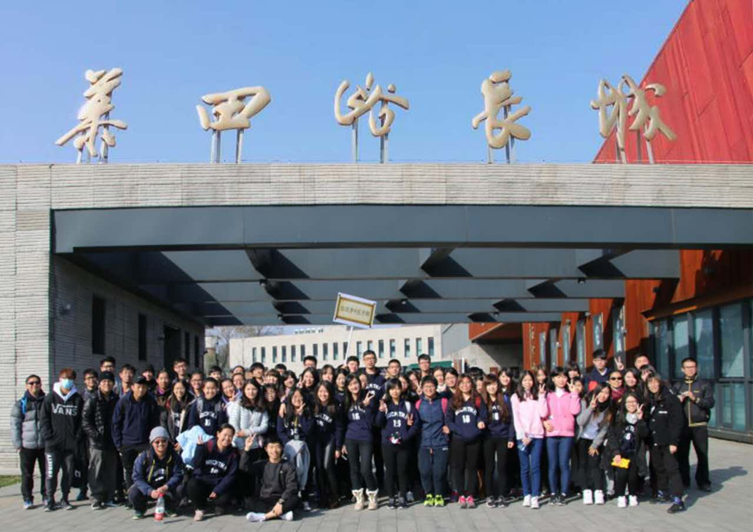
2016年11月6日，北京中医药大学台港澳中医学部组织2016级新生游览慕田峪长城，领略“不到长城非好汉”豪情，感受中华民族的悠久文化历史。
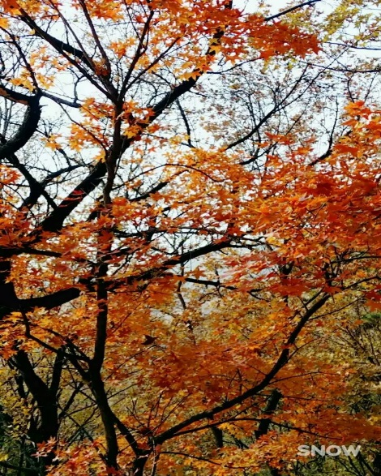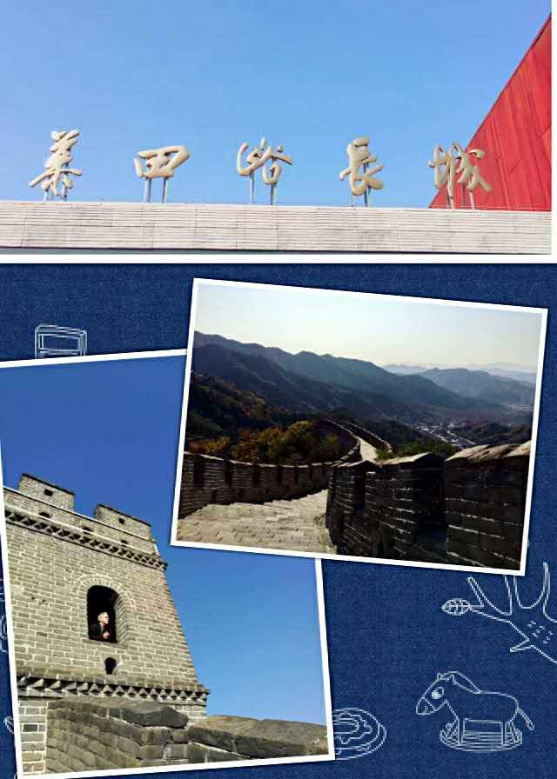
慕田峪长城就像满山金叶中盘踞的一条神秘巨龙，神圣典雅。见到如此壮观的景象，每一位前来的同学都为之震撼。

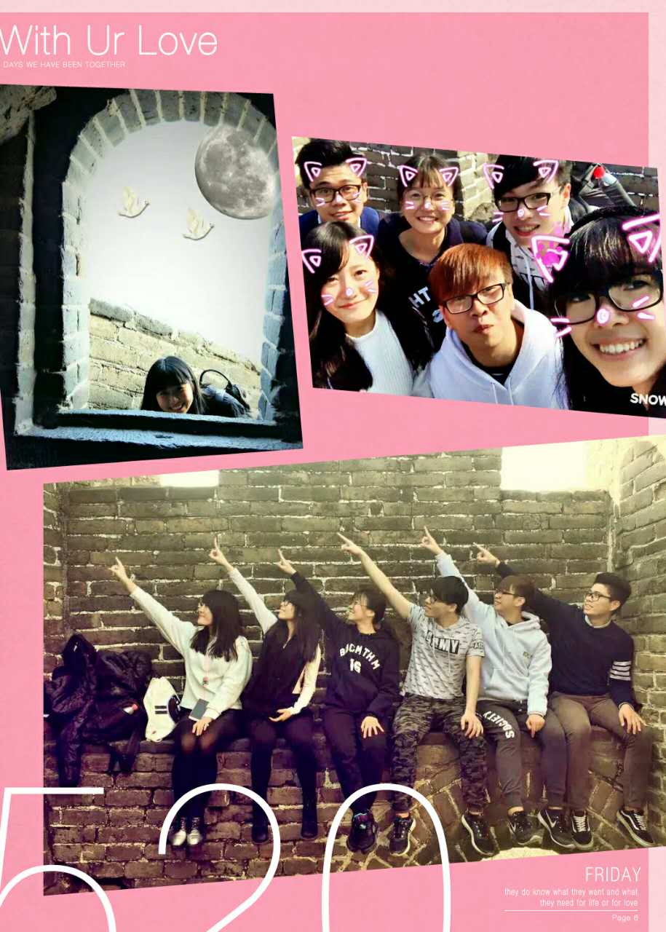
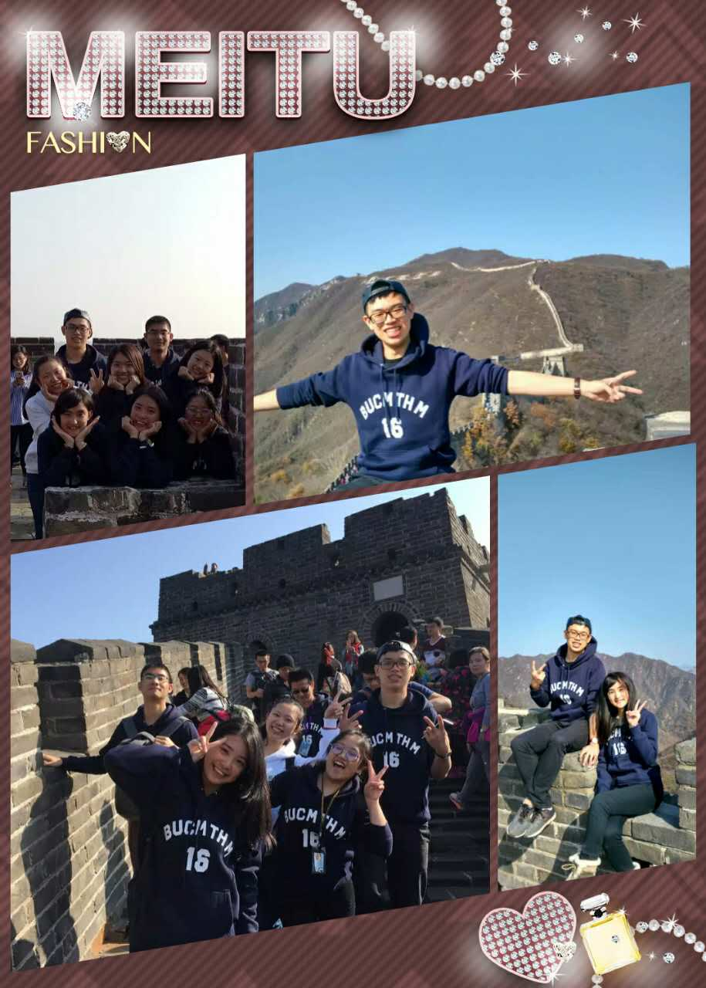
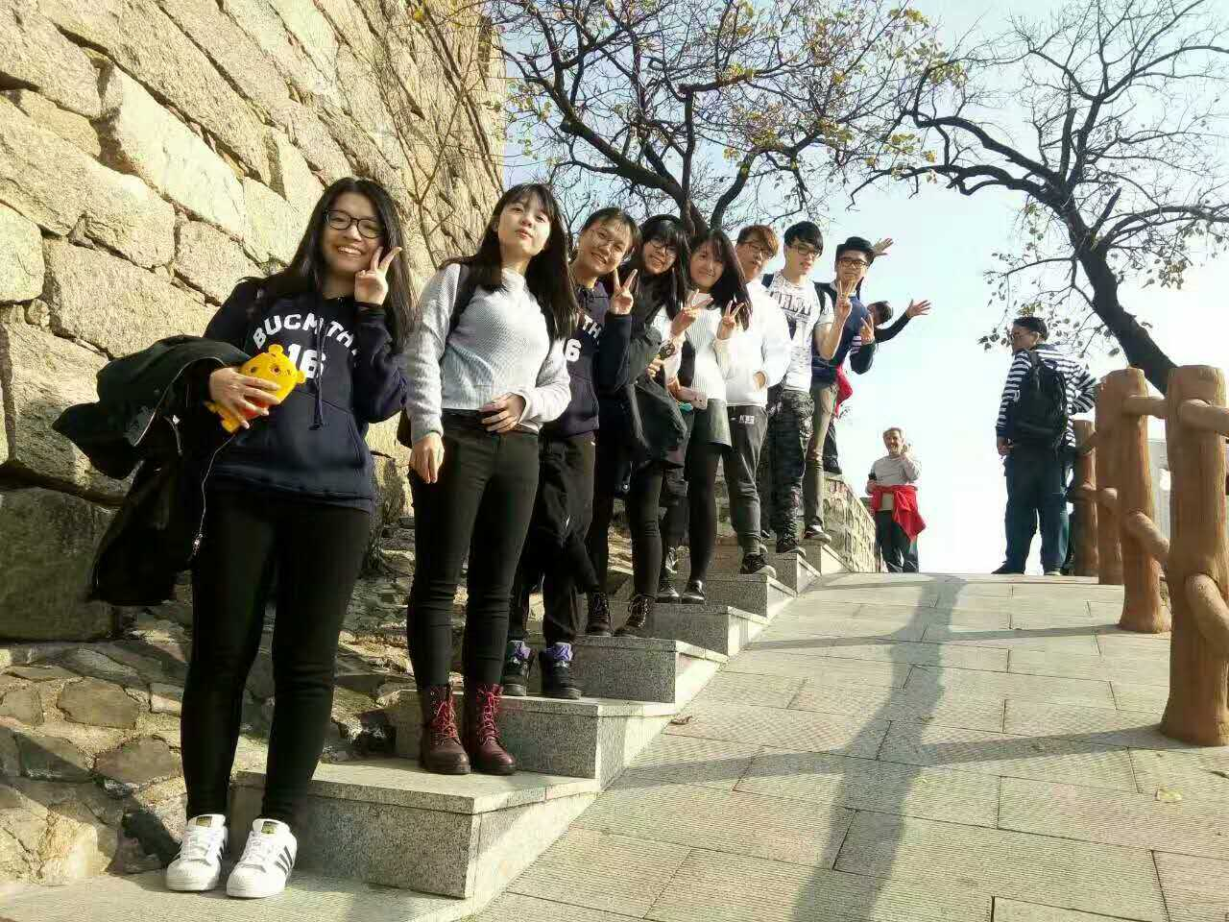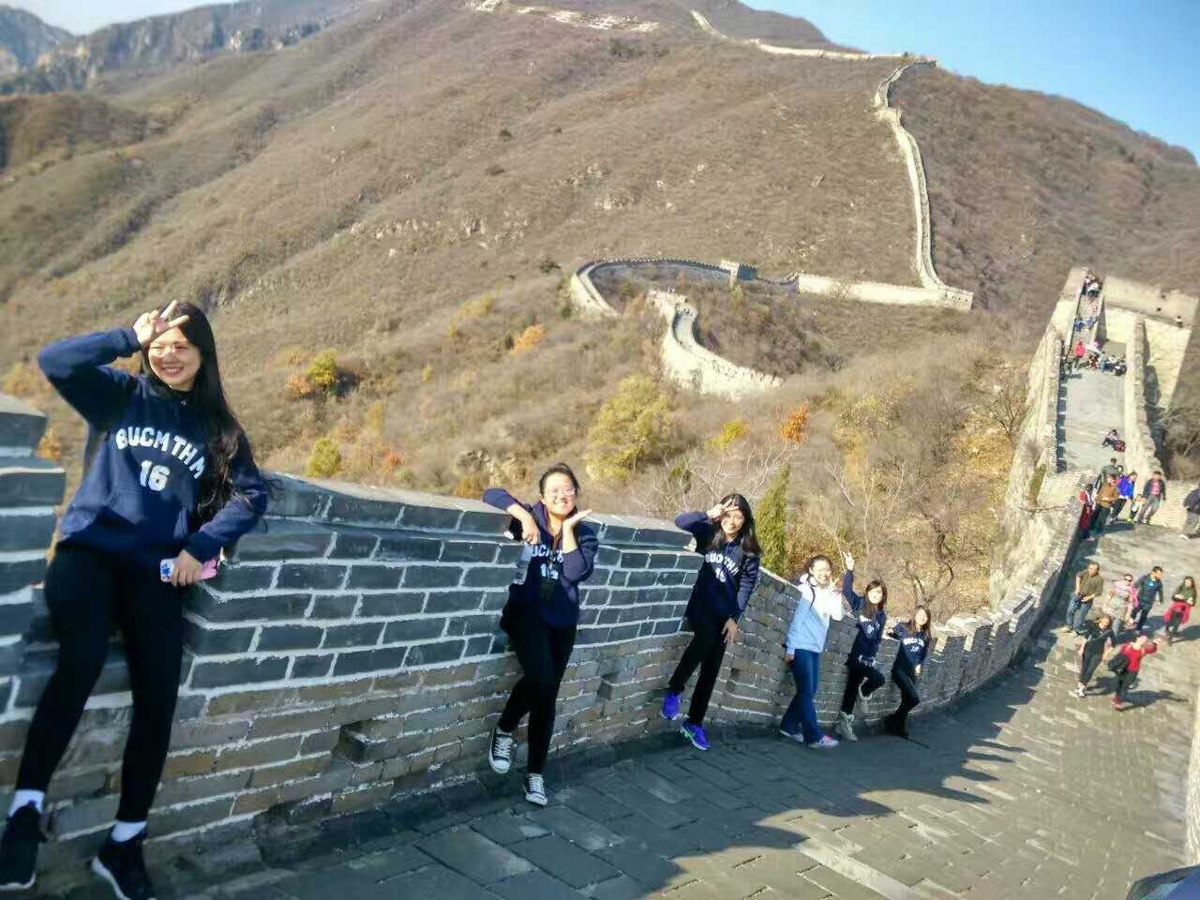

沿着石砌的阶梯蜿蜒而上，看巨龙飞腾、蜿蜒连绵的壮丽，观树木成林、彩叶纷纷的秋色，同学们兴高采烈，纷纷举起手机留下美丽的瞬间。
长城作为中国最著名的世界文化遗产之一，是中华文明与中国历史最具有震撼力的载体，是包含台港澳同胞在内的全体中国人的骄傲，登上了长城，同学们倍感自豪。

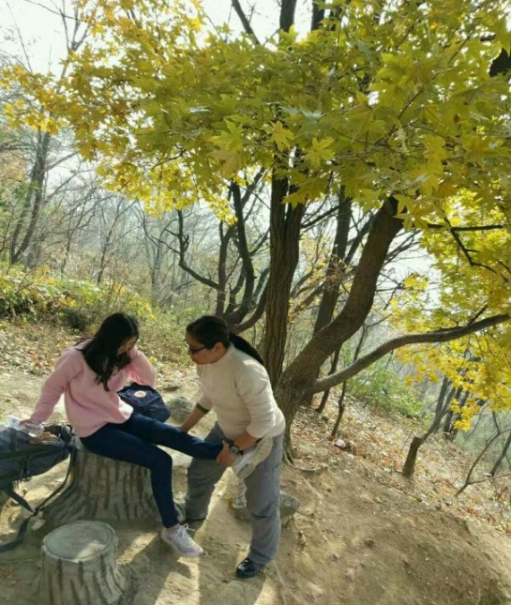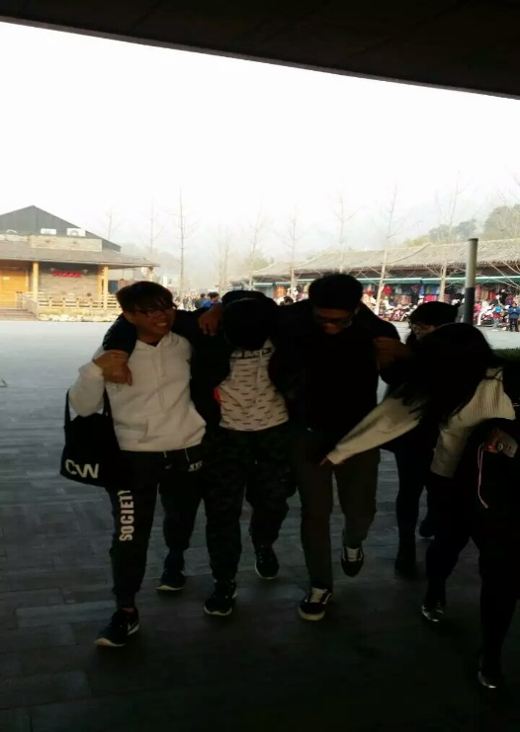
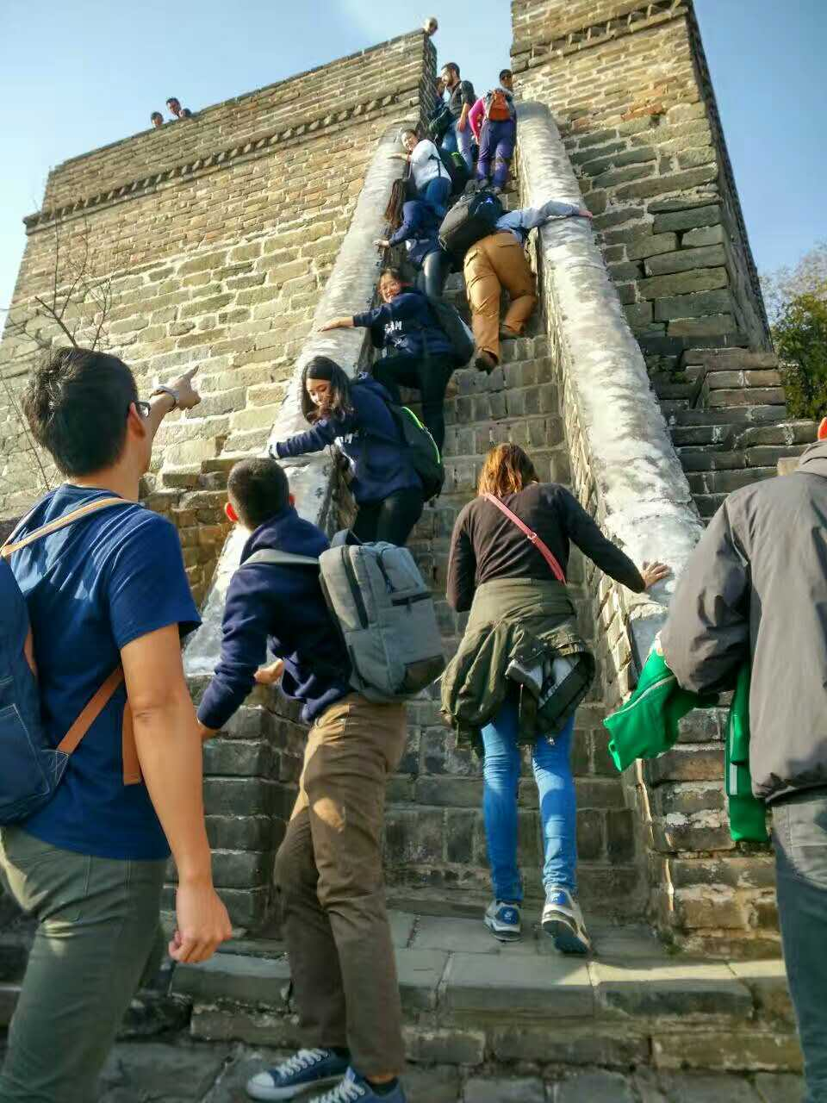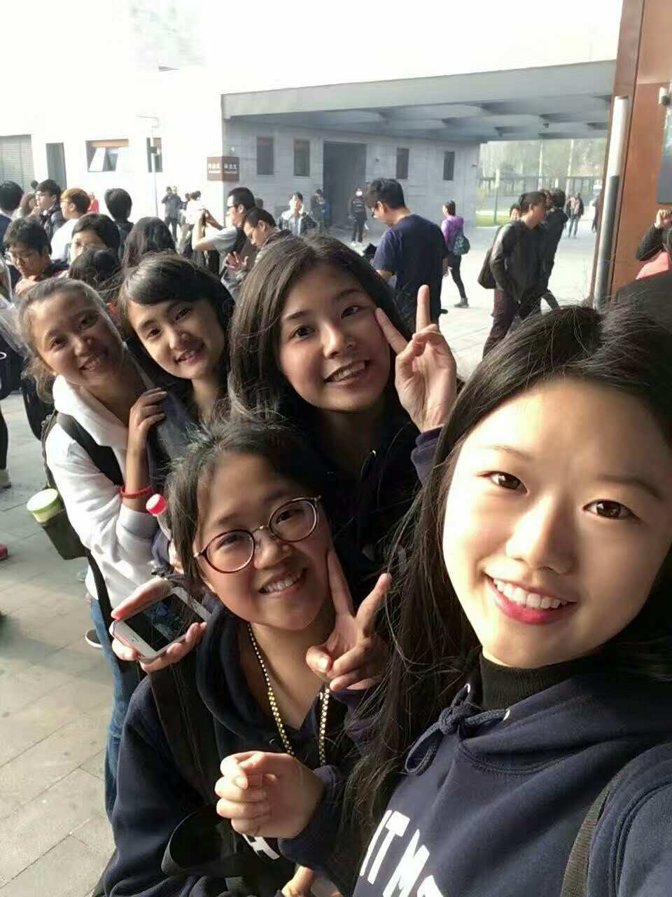
游览中同学们亲密接触、互帮互助，也让他们加深了友谊、增强了班级凝聚力。

台港澳中医学部
2016年11月7日

